С 27 апреля по 2 мая в нашей школе между учащимися 1-3 классов дистанционно был проведен конкурс Акция «Мир! Труд! Май!» и конкурс «Мы помним твердо героев спорта». На конкурс предоставлялись стихотворения о весне, рисунки, песни собственного сочинения, фотографии на тему «Я тружусь», доклады с фотографиями и рисунками о любимом спортсмене. Работы были сфотографированы и отправлены на телефоны классным руководителям.

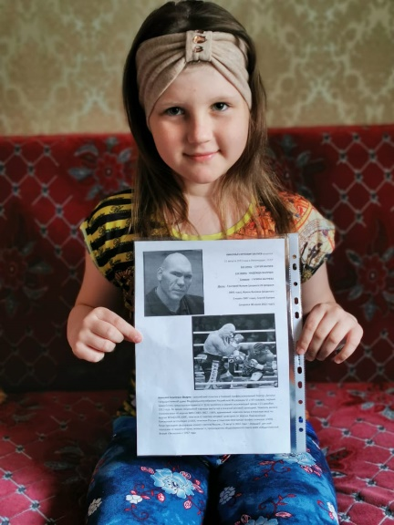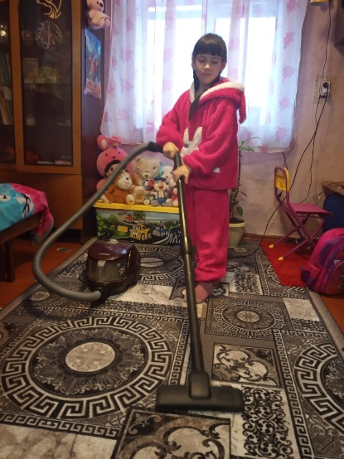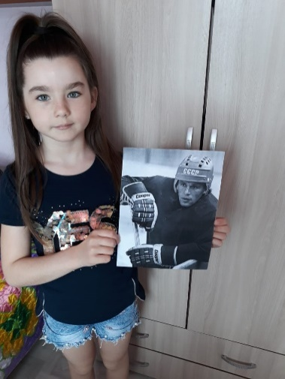
Набокова Маргарита, 3 класс. Истомина Софья, 1 класс. Скачкова Весна, 3 класс.

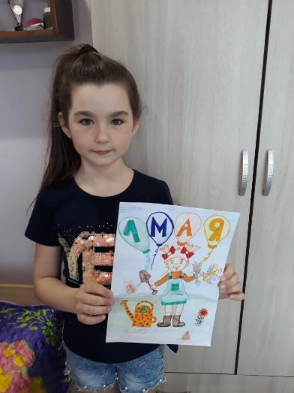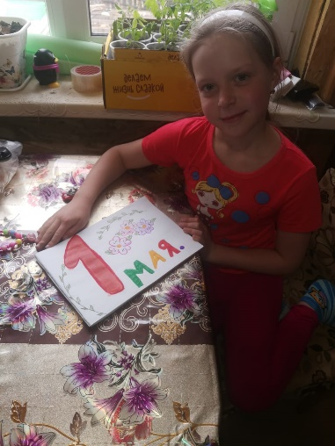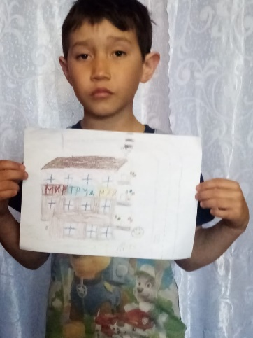
Скачкова Весна, 3 класс. Кравцова Валерия, 3 класс. Кривобоков Матвей, 2 класс.

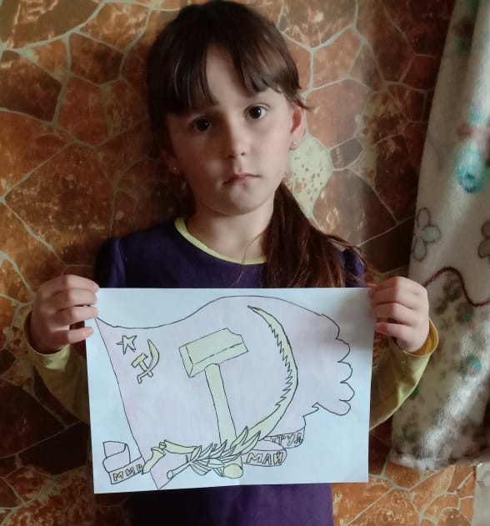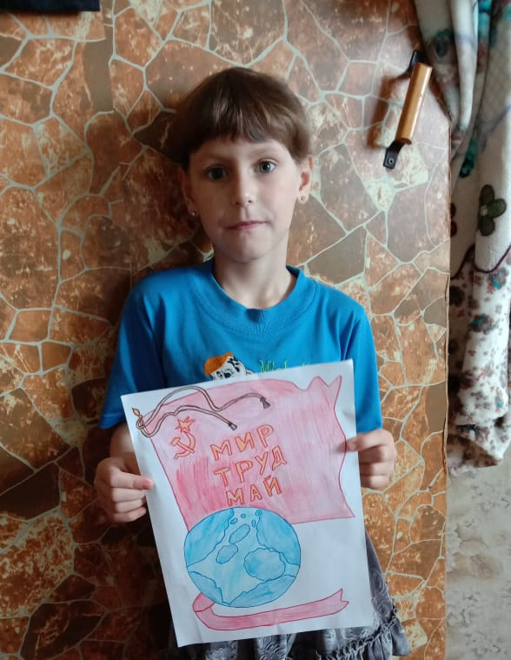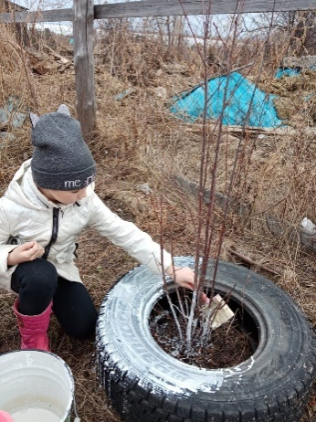
Сидоренко Екатерина, 2 класс. Иванова Алина, 1 класс. Скачкова Весна, 3 класс.
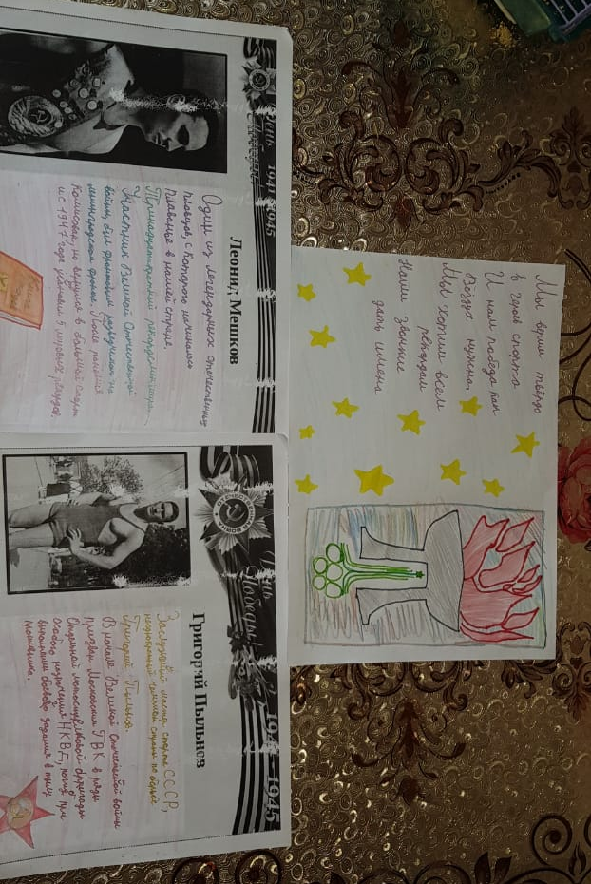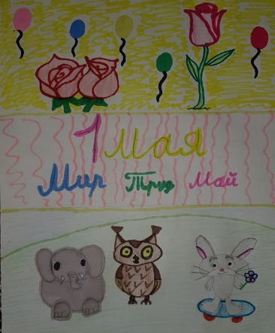
Набокова Ульяна, 3 класс.

Всего из 25 учащихся 1-3 классов участие приняли 9 человек. Нелегко преподавателям было распределять места, настолько все работы выполнены необычно, красочно, творчески. Было решено итог конкурса подвести по двум номинациям: фотографии + стихотворения, рисунки.
В Акции «Мир! Труд! Май!» в номинации «Фотографии + стихотворения» 1 место поделили ученица 1 класса Истомина Софья ( фотография + стихотворение в аудио формате), ученица 3 класса Скачкова Весна (фотография + аудио стихотворение), ученик 3 класса Кожедуб Алексей ( предоставил видео «Как я тружусь» и ученица 3 класса Набокова Маргарита;
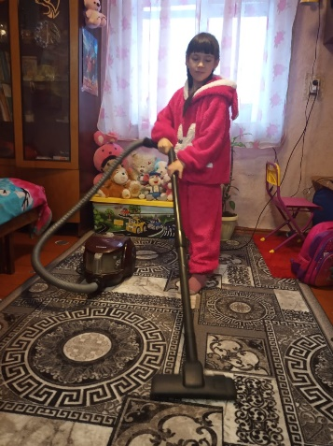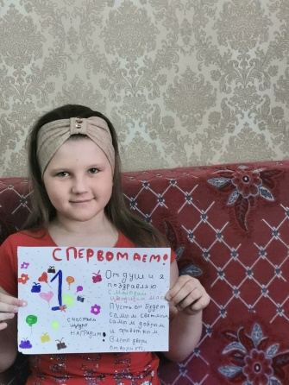
Истомина Софья 1 кл. Скачкова Весна 3 кл. Набокова Маргарита 3 кл.

1 место в номинации «Рисунки» поделили ученица 3 класса Скачкова Весна, ученица 1 класса Иванова Алина и ученица 2 класса Сидоренко Екатерина;
2 место в номинации «Рисунки» поделили ученица 3 класса Кравцова Валерия и ученица 3 класса Набокова Ульяна;
3 место: Кривобоков Матвей.

В конкурсе «Мы помним твердо героев спорта» 1 место поделили ученица 3 класса Набокова Ульяна, ученица 1 класса Истомина Софья и ученица 3 класса Скачкова Весна;
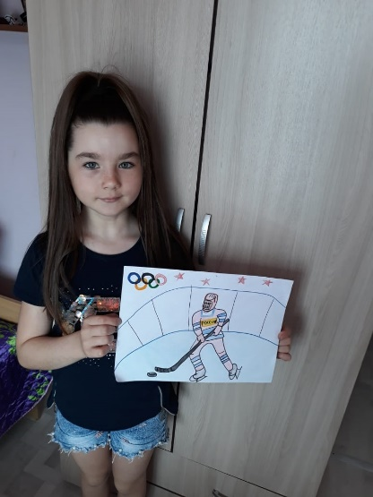
Набокова Ульяна 3 кл. Скачкова Весна 3 кл.
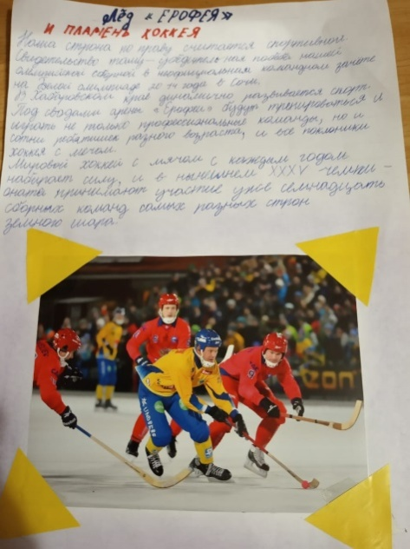
Истомина Софья 1 кл.

2 место: Набокова Маргарита
Всех участников конкурса в начале учебного года ждут призы!!!!

